## **Acrividad 16/1. Descarga imágenes**

# **¿El cliente usa el mismo puerto para descargar las tres imágenes?**

No utiliza los mismos puertos.

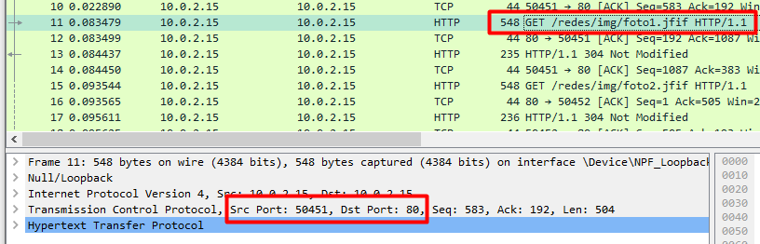

Foto 1

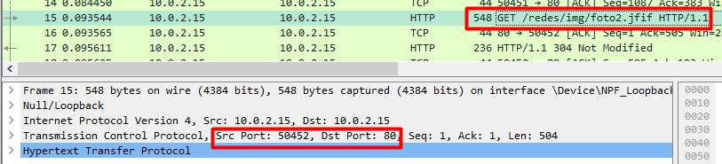

Foto 2

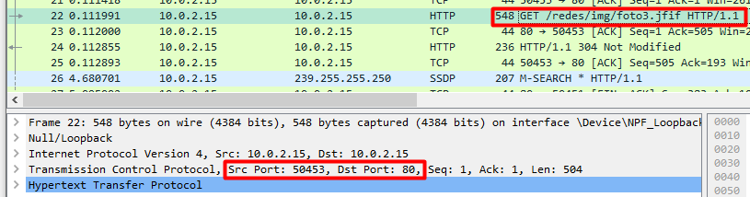

Foto 3

# **¿Cuántos 3 way handshake se hacen?**

3

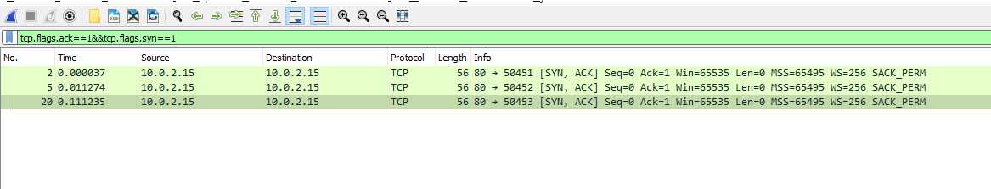

# **¿Se descargan de forma secuencial (una detrás de otra)?**

Se descargan en orden ya que hay trozos de paquete de forma desordenada y no aparecen todos juntos en Wireshark.

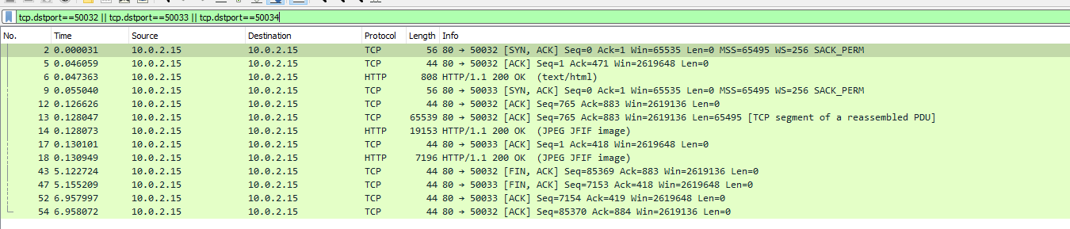

HTML y RESULTADO de como queda la Página creada

